**СХЕМЫ**

**Д-К-105 (ул. Докучаева, 28а)**

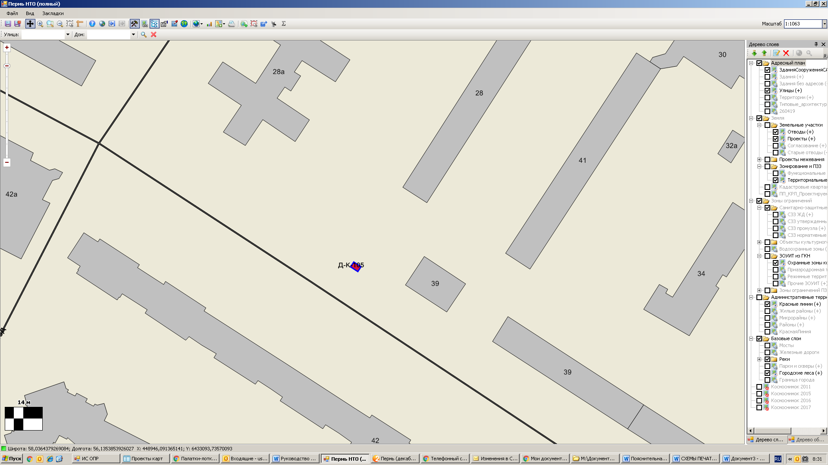

**Д-К-111 (ул. Ветлужская, 62)**

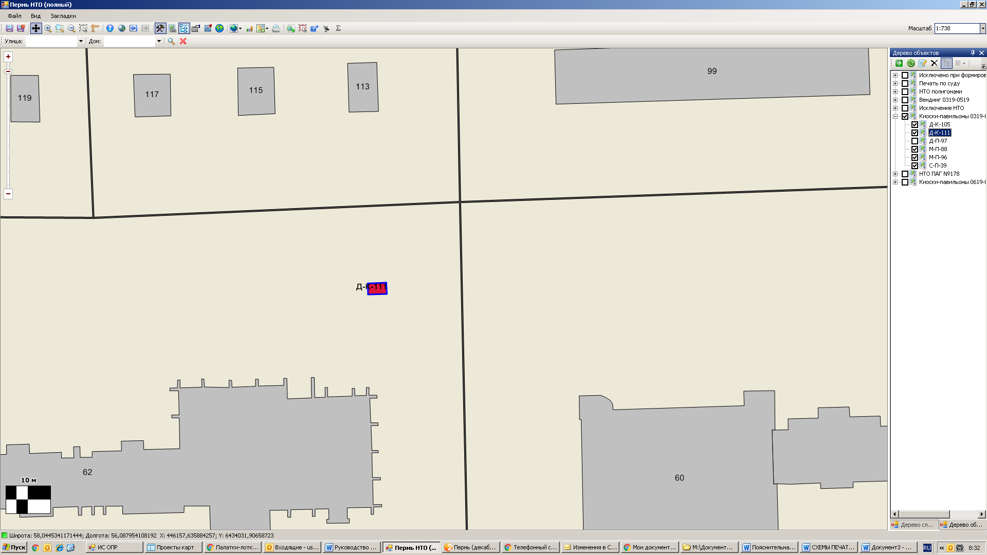

**Д-П-97 (ул. Ветлужская, 62)**

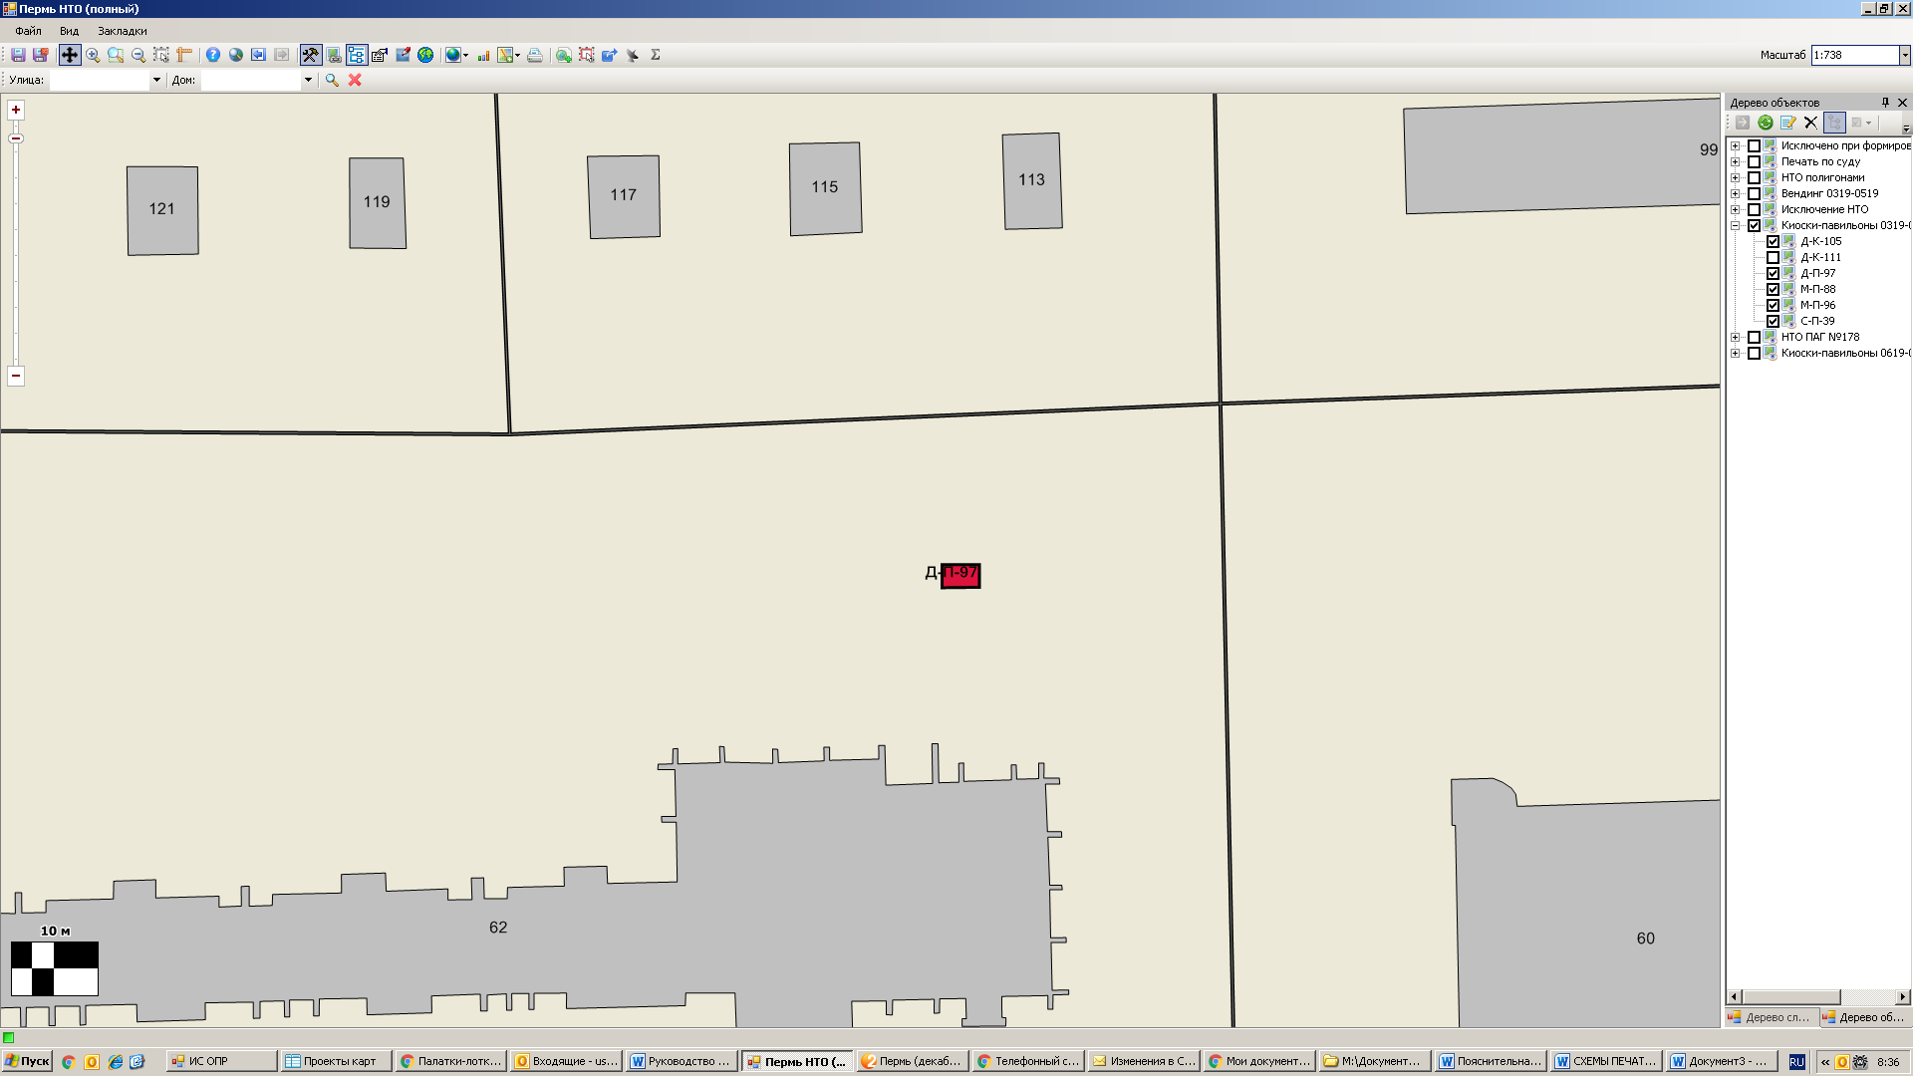

**М-П-88 (ул. Степана Разина, 75)**

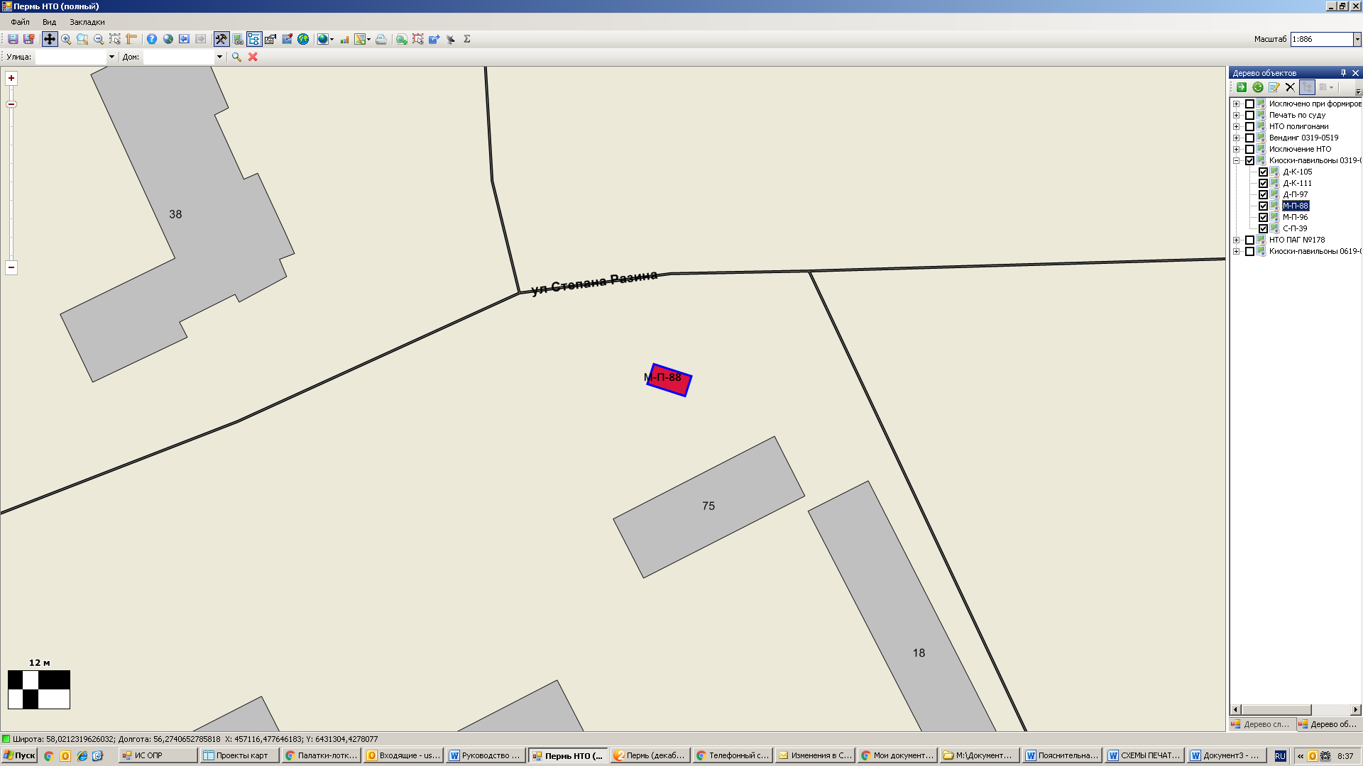

**М-П-96 (ул. Тургенева, 23)**



**С-П-39 (ул. Яблочкова, 17АА)**

